**Uchwała Nr XXXVIII/348/18  
  
Rady Gminy Ostrów Mazowiecka**

z dnia 14 września 2018 r.

**zmieniająca uchwałę w sprawie zaliczenia do kategorii dróg gminnych**

Na podstawie art.18 ust.2 pkt 15 ustawy z dnia 8 marca 1990r. o samorządzie gminnym (Dz. U. z 2018r. poz. 994, poz. 1000, poz. 1349 i poz. 1432) oraz art. 7 ust. 2 ustawy z dnia 21 marca 1985 r. o drogach publicznych (Dz. U. z 2017 r. poz. 2222 z późń. zm.[1])) **uchwala się, co następuje:**

**§ 1. 1.**Zalicza się do kategorii dróg gminnych:

**1)**odcinek dawnej drogi krajowej nr 50 – ul. Brokowską od km 288+165   
do km 288+835;

**2)**odcinek dawnej drogi krajowej nr 8 – ul. Zambrowską od km 550 + 650   
do km 552 + 155 wraz z drogą dojazdową nr 16 od km 552 +155 do km 552 + 750;

**3)**odcinek dawnej drogi krajowej nr 8 – ul. Warszawską od km 546 + 250   
do km 546 +510, położone na terenie gminy Ostrów Mazowiecka.

**2.**Przebieg dróg wymienionych w ust.1 określają:

**1)**w pkt. 1 i 3 - mapa stanowiąca załącznik nr 1 do nieniejszej uchwały;

**2)**w pkt. 2 - mapa stanowiąca załącznik nr 2 do niniejszej uchwały.

**§ 2.**W załączniku nr 1 do uchwały Nr II/21/14 z dnia 18 grudnia 2014r. w sprawie zaliczenia dróg do kategorii dróg gminnych oraz zmiany uchwały Nr XVII/114/08 Rady Gminy Ostrów Mazowiecka z dnia 25 kwietnia 2008r. w sprawie pozbawienia kategorii drogi gminnej, ustalenia przebiegu oraz aktualnego wykazu dróg gminnych, dodaje się pkt. 330, 331, 332 w brzmieniu:

|  |  |
| --- | --- |
| 330. | granica miasta ul. Brokowska – do końca drogi gminnej |
| 331. | granica miasta ul. Zambrowska – do końca drogi gminnej |
| 332. | granica miasta ul. Warszawska – do końca drogi gminnej |

**§ 3.**Wykonanie uchwały powierza się Wójtowi Gminy Ostrów Mazowiecka.

**§ 4.**Uchwała wchodzi w życie po upływie 14 dni od ogłoszenia w Dzienniku Urzędowym Województwa Mazowieckiego.

|  |  |
| --- | --- |
|  | Przewodniczący Rady Gminy   **mgr Sylwester Rozumek** |

Załącznik Nr 1 do uchwały Nr XXXVIII/348/18  
Rady Gminy Ostrów Mazowiecka  
z dnia 14 września 2018 r.

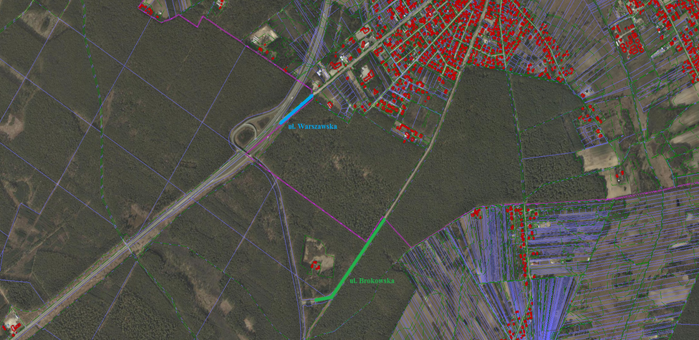

|  |  |
| --- | --- |
|  | Przewodniczący Rady Gminy    **mgr Sylwester Rozumek** |

Załącznik Nr 2 do uchwały Nr XXXVIII/348/18  
Rady Gminy Ostrów Mazowiecka  
z dnia 14 września 2018 r.

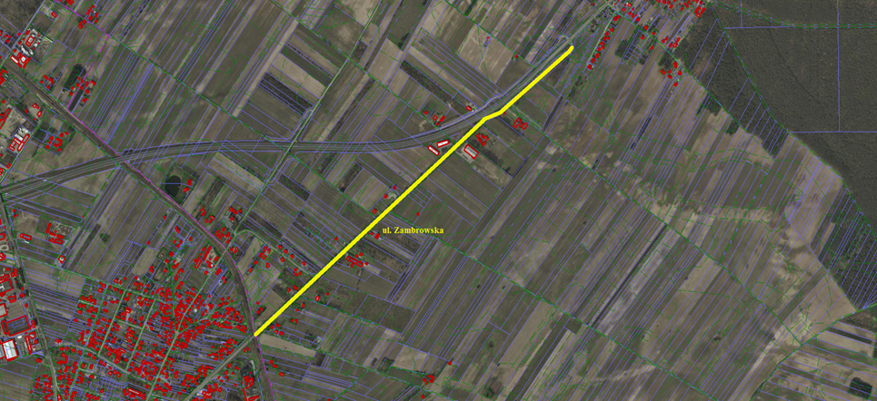

|  |  |
| --- | --- |
|  | Przewodniczący Rady Gminy    **mgr Sylwester Rozumek** |

1. )Zmiany tekstu jednolitego wymienionej ustawy zostały ogłoszone w Dz. U. z 2018 r. poz. 159, poz. 317, poz. 12 i poz. 1356.